F I S A T E H N I C A

GENERATOR DE CURENT TRIFAZIC TR-6,5

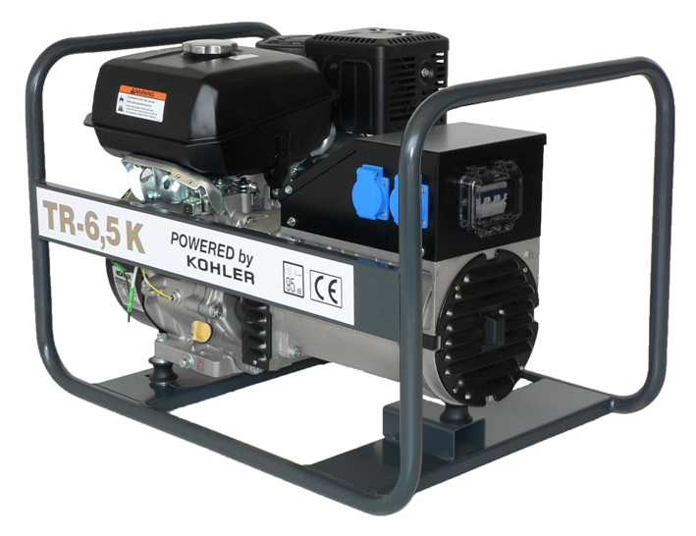

Caracteristicile motorului
Motor / Tip | KOHLER / CH 440
Putere: | 13 CP
Numar de cilindrii: | 1
Tip combustibil: | Benzina fara plumb
Sistem de racire: | Racire cu aer
Consum de combustibil: | 2.6 l/ora
Capacitate rezervor benzina: | 6,1 litri
Turatia motorului: | 3000 rpm
Sistem aprindere: | Electronic
Regulator de turatie: | DA
Pornire electrica, la cheie (optional): | DA
Ansamblu starter pt. pornire manuala | DA
Capacitate baie de ulei: | 1,2 litri
Protectie la lipsa ulei | DA

Caracteristicile generatorului electric
Tip alternator: | Meccalte
Tensiune (3~): | 400 V c.a.
(1~): | 230 V c.a.
Putere electrica max. (3~): | 6,5 kVA
Putere electrica max. (1~): | 4,0 kVA
Prize 400 V, 220 V | Da (1+1)
Factor de putere: | 0,8
Frecventa nominala: | 50 Hz
Curent 3~: | 10 A
Protectie cu sigurante automate: | DA

Caracterisitici constructive
Lungime: | 70 cm
Latime: | 50 cm
Inaltime: | 50 cm
Greutate: | 80 kg
Roti transport (optional): | DA
Contor ore motor (optional): | DA

